　　　　　　　　　　２　単元３　気象とその変化

自然の探究

中学理科

　1 **章**　　**気象の観測** 教科書p.158～171

●要点と重要用語の整理

□➊気象情報…気温，湿度，風向・風速，気圧，雲量などを（　ア　）という。

|  |  |
| --- | --- |
| （ア） |  |
| （イ） |  |
| （ウ） |  |
| （エ） |  |
| （オ） |  |
| （カ） |  |
| （キ） |  |
| （ク） |  |

□➋気体がものをおす力…気体がものをおす力を（　イ　）といい，単位には（　ウ　）〔hPa〕が使われる。

□➌圧力…単位面積当たりの面を垂直におす力を（　エ　）といい，単位には，（　オ　）〔Pa〕が使われる。同じ大きさの力がはたらいている場合，面積が小さくなるほど（　エ　）は大きくなる。

圧力〔Pa〕＝

力の大きさ〔N〕

力がはたらく面積〔m2〕

□➍大気がおす力…大気中の空気の重さによる圧力を（　カ　）という。これは気象要素の（　キ　）にあたる。地表付近の（　キ　）は，（　ク　） hPaになる。これは，１cm2 あたり約10 Nの力がはたらいているのに等しい。

　　　　　　　　　　２　単元３　気象とその変化

自然の探究

中学理科

　1 **章**　　**気象の観測** 教科書p.158～171

●練習問題

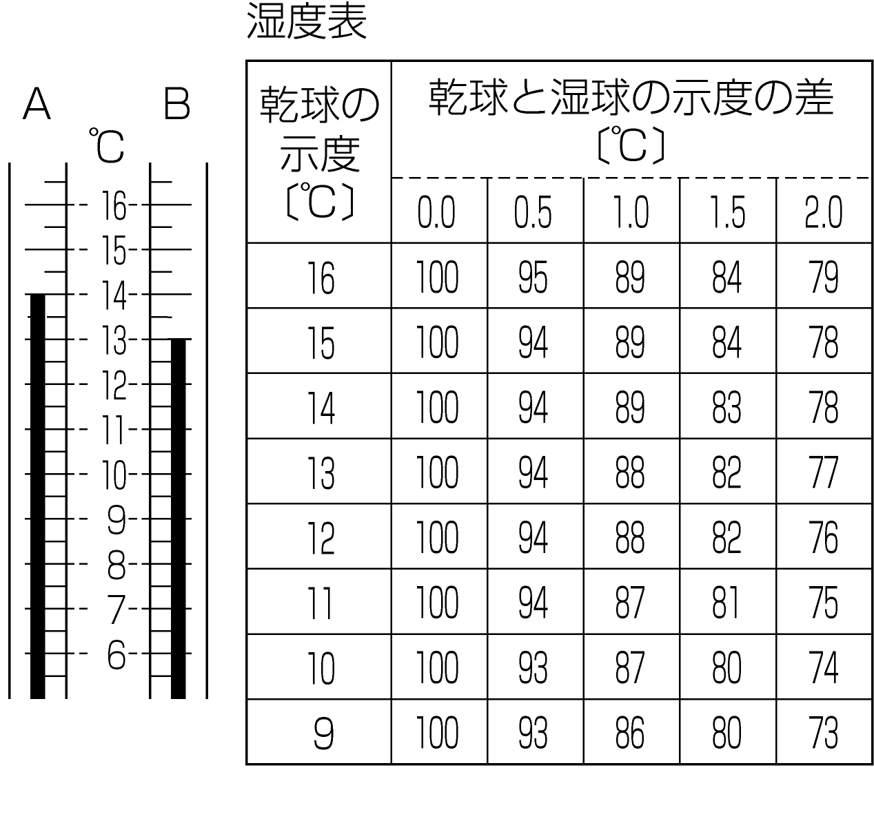1 下の図は，乾湿計の一部を示している。次の問いに答えなさい。

|  |  |
| --- | --- |
| ⑴ |  |
| ⑵ |  |
| ⑶ |  |

⑴　湿球温度計はＡ，Ｂのどちらか。

⑵　気温は何℃か。

⑶　乾湿計が示す値と湿度表から，湿度が何％であるか求めなさい。

2 下の図のように，300 gの木片をスポンジの上に置いた。次の問いに答えなさい。

|  |  |
| --- | --- |
| ⑴ |  |
| ⑵ |  |
| ⑶ |  |

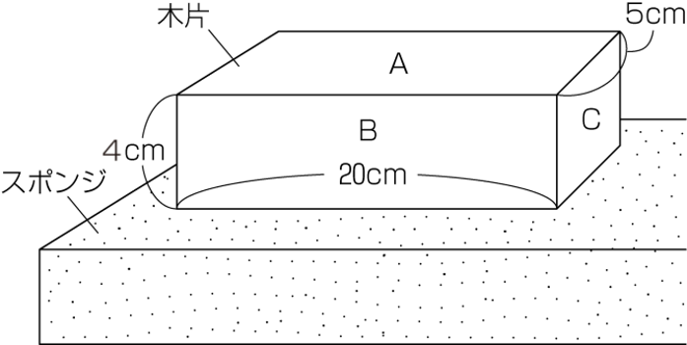

⑴　木片にはたらく重力の大きさは何Nか。ただし，１Nは100 gの物体にはたらく重力の大きさと等しいものとする。

⑵　スポンジにはたらく圧力は何Paか計算しなさい。

⑶　スポンジが最もへこむのはどの面を下にして木片を置いたときか。Ａ～Ｃから選びなさい。

　　　　　　　　　　２　単元３　気象とその変化

自然の探究

中学理科

　2 **章**　　**空気中の水の変化①** 教科書p.172～187

●要点と重要用語の整理

□➊結露…結露が始まる温度を（　ア　）という。

|  |  |
| --- | --- |
| （ア） |  |
| （イ） |  |
| （ウ） |  |
| （エ） |  |
| （オ） |  |
| （カ） |  |

□➋空気中の水蒸気の量…１m3 の空間に含むことができる水蒸気の量は，（　イ　）によって決まっている。それ以上水蒸気を含むことができない状態の空気は水蒸気で（　ウ　）しているといい，その状態の空気が含んでいる水蒸気の量を（　エ　）という。（　エ　）は，（　イ　）が高いほど大きく，低いほど小さい。（　エ　）を超えた水蒸気は，（　オ　）して液体の水になる。

□➌空気の湿り具合…空気の湿り具合は，飽和水蒸気量に対する実際の水蒸気量の割合で示すことが多い。これを百分率で表したものを（　カ　）という。

　湿度〔％〕＝×100

空気１m3中の水蒸気量〔g/m3〕

その温度での飽和水蒸気量〔g/m3〕

　　　　　　　　　　２　単元３　気象とその変化

自然の探究

中学理科

　2 **章**　　**空気中の水の変化①** 教科書p.172～187

●練習問題

1 右の図のように，表面がよく磨かれた滑らかな金属製のコップに，水温24 ℃の水を３分の１ぐらい入れ，別に用意した氷水を少しずつ加えながらよくかき混ぜてコップの様子とコップの中の水温の変化を観察した。次の問いに答えなさい。

|  |  |
| --- | --- |
| ⑴ |  |
| ⑵ |  |
| ⑶ |  |

⑴　コップの表面がくもり始めたときの水温は15 ℃であった。この温度を何というか。

⑵　コップの表面がくもったのはなぜか。次のア～エから選びなさい。

ア．コップの周囲の空気の温度が変化し，その空気の水蒸気の量が増えたから。

イ．コップの周囲の空気の温度が変化し，その空気の水蒸気の量が減ったから。

ウ．コップの周囲の空気の温度が変化し，その空気の飽和水蒸気量が増えたから。

エ．コップの周囲の空気の温度が変化し，その空気の飽和水蒸気量が減ったから。

⑶　コップの表面がくもったときの水温と室温を測定し，ある「データ」を調べれば，その場所の湿度（相対湿度）を求めることができる。その「データ」とは何か。次のア～ウから選びなさい。

ア．15 ℃の飽和水蒸気量

イ．室温の飽和水蒸気量

ウ．15 ℃の飽和水蒸気量と室温の飽和水蒸気量

　　　　　　　　　　２　単元３　気象とその変化

自然の探究

中学理科

　2 **章**　　**空気中の水の変化②** 教科書p.172～187

●要点と重要用語の整理

□➊霧や雲の発生…霧は地表付近の空気が，雲は上空で空気が冷やされ，露点よりも温度が（　ア　）ときなどにできる。

|  |  |
| --- | --- |
| （ア） |  |
| （イ） |  |
| （ウ） |  |
| （エ） |  |
| （オ） |  |
| （カ） |  |
| （キ） |  |

□➋気圧の変化と空気の温度の変化…上昇した空気はまわりの（　イ　）が低くなって膨張し，膨張するのに伴って空気の温度は（　ウ　）。

□➌雲のでき方…水蒸気を含む空気が上昇すると，まわりの気圧が低くなって膨張し，空気の温度が下がる。（　エ　）に達すると，水蒸気は水滴となって現れ，（　オ　）をつくる。

□➍雨や雪のでき方…雲をつくる水滴や氷の粒を（　カ　）という。（　カ　）が成長し，一定の大きさになると落ち始める。落ち始めた（　カ　）は，落ちる間に他の（　カ　）を吸収してより大きくなり，さらに速く落ちていく。こうして落ちてきたものが雨や雪である。

□➎水の循環…地球の表面に存在する水は，姿を変えて循環している。水の循環を引き起こしているのは，（　キ　）のエネルギーである。

　　　　　　　　　　２　単元３　気象とその変化

自然の探究

中学理科

　2 **章**　　**空気中の水の変化②** 教科書p.172～187

●練習問題

1 右の図のように，雲の発生について調べるために，丸底フラスコ，大型注射器などを使ってフラスコ内の空気を膨張させたときの変化を観察する実験を行った。次の問いに答えなさい。

|  |  |
| --- | --- |
| ⑴ |  |
| ⑵ |  |
| ⑶ |  |

⑴　フラスコの内部が曇る変化を観察するためにはどのようにしたらよいか。次のア～エから選びなさい。

ア．フラスコの内部を乾燥させ，ピストンをおす。

イ．フラスコの内部を乾燥させ，ピストンを引く。

ウ．フラスコの内部を水でぬらし，ピストンをおす。

エ．フラスコの内部を水でぬらし，ピストンを引く。

⑵　⑴での変化をより明確にするための工夫を次のア～ウから全て選びなさい。

ア．ピストンをゆっくり動かす。

イ．ピストンをすばやく動かす。

ウ．フラスコ内に線香などの煙を少量入れる。

⑶　雲ができる原因について述べた次のア～エの文のうち，正しいものを選びなさい。

ア．上空は気圧が高いので，上昇した空気が圧縮されて温度が下がる。

イ．上空は気圧が低いので，上昇した空気が膨張して温度が下がる。

ウ．上空は気圧が高いので，上昇した空気が膨張して温度が下がる。

エ．上空は気圧が低いので，上昇した空気が圧縮されて温度が下がる。

　　　　　　　　　　２　単元３　気象とその変化

自然の探究

中学理科

　3 **章**　　**低気圧と天気の変化①** 教科書p.188～197

●要点と重要用語の整理

□➊気圧の変化と天気…気圧は，日や時刻によって変わり，高度によっても変化する。一般に，気圧が（　ア　）ときには，天気が曇りや雨になりやすい。

|  |  |
| --- | --- |
| （ア） |  |
| （イ） |  |
| （ウ） |  |
| （エ） |  |
| （オ） |  |
| （カ） |  |
| （キ） |  |
| （ク） |  |
| （ケ） |  |
| （コ） |  |
| （サ） |  |
| （シ） |  |

□➋天気図…同じ時刻に調べた各地の気圧を，海面の高さでの値に換算して地図上にかき込み，値の等しい地点を滑らかな線で結ぶと，地図の等高線に似た図ができる。このようにして結んだ線を（　イ　）という。

□➌高気圧と低気圧…等圧線が閉じていて，まわりよりも気圧が高いところを（　ウ　），まわりよりも気圧が低いところを（　エ　）という。地図上に等圧線や各地の観測データをかき込んだものを（　オ　）という。（　ウ　）や（　エ　）の分布を（　カ　）という。

□➍気圧と風…地表付近では，気圧の差により，高気圧から吹き出した空気が低気圧に向かって吹き込む。このときの水平方向の空気の流れが（　キ　）である。（　キ　）は，天気図上の高気圧から低気圧に向かって吹く。このとき，等圧線の間隔が（　ク　）ほど，強い（　キ　）が吹く。

□➎高気圧・低気圧と天気…高気圧の中心付近では，風がまわりに吹き出すために（　ケ　）気流ができる。このため雲ができにくく，天気は（　コ　）になることが多い。

　一方，低気圧の中心付近では，風がまわりから吹き込むために（　サ　）気流ができる。このため雲ができやすく，天気が（　シ　）などになることが多い。

　　　　　　　　　　２　単元３　気象とその変化

自然の探究

中学理科

　3 **章**　　**低気圧と天気の変化①** 教科書p.188～197

●練習問題

1 下の天気図ａ～ｃは，連続した３日間の午前９時の天気図である。ただし，日付の順に並べたものではない。次の問いに答えなさい。

|  |  |
| --- | --- |
| ⑴ |  |
| ⑵ | 風向：  風力：  天気： |
| ⑶ |  |
| ⑷ |  |



⑴　天気図ａのＡは，気圧が等しい地点を結んだ線である。この線を何というか。

⑵　天気図ａのＢ地点での風向，風力，天気は，右の図のように表されていた。風向，風力，天気を読み取りなさい。

⑶　天気図ａの高気圧Ｃの中心付近における大気の動きを示した図を次のア～エから選びなさい。



⑷　天気図ａ～ｃが日付の順になるように並べかえなさい。

　　　　　　　　　　２　単元３　気象とその変化

自然の探究

中学理科

　3 **章**　　**低気圧と天気の変化②** 教科書p.188～197

●要点と重要用語の整理

□➊寒気と暖気…寒気と暖気の接するところでは，地表から上空にのびた空気の境目ができる。この境目を（　ア　）といい，（　ア　）が地表と接しているところを（　イ　）という。（　イ　）付近では，（　ウ　）気流が生じて雲ができやすい。

|  |  |
| --- | --- |
| （ア） |  |
| （イ） |  |
| （ウ） |  |
| （エ） |  |
| （オ） |  |
| （カ） |  |
| （キ） |  |
| （ク） |  |
| （ケ） |  |
| （コ） |  |
| （サ） |  |
| （シ） |  |
| （ス） |  |
| （セ） |  |
| （ソ） |  |

□➋前線の種類…寒気側に向かって暖気が進行する（　エ　），暖気側に向かって寒気が進行する（　オ　），ほとんど移動しない（　カ　）がある。また，低気圧の中心付近で（　オ　）が（　エ　）に追いついてできる（　キ　）がある。

□➌温暖前線と天気の変化…温暖前線付近では，（　ク　）が（　ケ　）の上をはい上がるようにして進む。広い範囲にわたって雲が生じるので，雨も長く降り続く。温暖前線が通過すると，気温が（　コ　）。

□➍寒冷前線と天気の変化…寒冷前線付近では，（　サ　）によって（　シ　）が急速におし上げられ，強い（　ス　）を生じる。積乱雲などが発達し，強い風を伴った激しい雨が降ることが多いが，雲の範囲は狭く，雨が降る時間は短い。寒冷前線が通過すると，気温が急に（　セ　）。

□➎停滞前線と天気の変化…停滞前線付近にも（　ス　）があり，雲が発生する。同じ場所に長期間とどまるため，（　ソ　）などの日が続く。

　　　　　　　　　　２　単元３　気象とその変化

自然の探究

中学理科

　3 **章**　　**低気圧と天気の変化②** 教科書p.188～197

●練習問題

1 下の図は，ある３日間の気温，気圧，湿度を測定して記録したものである。次の問いに答えなさい。

|  |  |
| --- | --- |
| ⑴ |  |
| ⑵ | 気温：  気圧： |
| ⑶ | ２日：  ３日： |
| ⑷ |  |



⑴　一般に，晴れの日では気温はどのように変化するか。次のア～エから選びなさい。

ア．正午ごろに最高気温になり，気温の変化は小さい。

イ．正午ごろに最高気温になり，気温の変化は大きい。

ウ．14時ごろに最高気温になり，気温の変化は小さい。

エ．14時ごろに最高気温になり，気温の変化は大きい。

⑵　気温の変化を示したグラフと気圧の変化を示したグラフを図中のＡ～Ｃからそれぞれ選びなさい。

⑶　12月２日と３日の天気は，それぞれ，晴れまたは雨のどちらであったと考えられるか。

⑷　12月２日18時の乾湿計の示す温度は，12月３日６時と比べてどのようになっていたと考えられるか。次の

ア～エから選びなさい。

ア．乾球の示す温度は高く，湿球との差は大きい。

イ．乾球の示す温度は低く，湿球との差は大きい。

ウ．乾球の示す温度は高く，湿球との差は小さい。

エ．乾球の示す温度は低く，湿球との差は小さい。

　　　　　　　　　　２　単元３　気象とその変化

自然の探究

中学理科

　4 **章**　　**日本の気象①** 教科書p.198～211

●要点と重要用語の整理

□➊地球規模の大気の流れ…中緯度地域（日本付近）では，雲が西から東へと移動しているので，西寄りの風が吹いている。この西寄りの風を（　ア　）という。

|  |  |
| --- | --- |
| （ア） |  |
| （イ） |  |
| （ウ） |  |
| （エ） |  |
| （オ） |  |
| （カ） |  |
| （キ） |  |
| （ク） |  |
| （ケ） |  |
| （コ） |  |
| （サ） |  |
| （シ） |  |
| （ス） |  |

□➋地球規模の大気の流れが生じる理由…太陽から受けるエネルギーの量は，緯度の（　イ　）地域では少なく，緯度の（　ウ　）地域では多い。このため，よく温められる（　エ　）付近では上昇気流が発生し，あまり温められない（　オ　）付近では下降気流が発生する。これにより，地球規模の大気の流れができる。

□➌日本付近の気団…（　カ　）気団，オホーツク海気団，小笠原気団が日本の天気に大きな影響を与える。

□➍季節によって吹く風…季節によって，陸と海の温まりやすさのちがいが原因で起こる大規模な風を（　キ　）という。（　キ　）と同じ仕組みで，１日の中で起こる風を（　ク　）という。（　ク　）には，海から陸へと風が吹く（　ケ　）と，陸から海へと風が吹く（　コ　）がある。

□➎春と秋の天気の特徴…（　サ　）が発生し，低気圧と交互に日本を通過する。天気が短い周期で変化することが多い。

□➏つゆ（梅雨）の天気の特徴…（　シ　）気団の冷たくて湿った空気と，小笠原気団の暖かくて湿った空気が接するところに，東西に長く伸びた（　ス　）が現れる。（　ス　）付近では雨の日が続く。

　　　　　　　　　　２　単元３　気象とその変化

4・5章

自然の探究

中学理科

**日本の気象②** 教科書p.198～211

**大気の躍動と恵み** 教科書p.212～219

●要点と重要用語の整理

□➐秋雨の天気の特徴…（　セ　）気団がしだいに衰えてくると，日本付近に（　ソ　）が現れることがある。この時期に現れる停滞前線を（　タ　）といい，雨（秋雨）の降るぐずついた天気が多くなる。

|  |  |
| --- | --- |
| （セ） |  |
| （ソ） |  |
| （タ） |  |
| （チ） |  |
| （ツ） |  |
| （テ） |  |
| （ト） |  |
| （ナ） |  |
| （ニ） |  |
| （ヌ） |  |

□➑夏の天気の特徴…（　チ　）気団が発達し，（　ツ　）の気圧配置（夏型の気圧配置）になりやすい。暖かく湿った夏の季節風が吹き，蒸し暑い晴れの日が続く。

□➒台風の特徴…日本の南方海上の熱帯地域で発生した低気圧（熱帯低気圧）のうち，最大風速が17.2 m/s 以上になったものを（　テ　）という。（　テ　）の中心付近には強い上昇気流が発生し，広範囲にわたって（　ト　）が発生し，強い風を伴った激しい雨が降る。

□➓冬の天気の特徴…（　ナ　）気団が発達し，（　ニ　）の気圧配置（冬型の気圧配置）が現れる。冬の季節風の空気は，日本海を渡るときに，日本海の海水から大量の水蒸気が供給されるため，雲を発生させる。この雲は（　ヌ　）となり，日本海側に雪を降らせる。太平洋側は晴れの天気になる。

□⓫気象災害…台風や集中豪雨による大雨は，洪水を起こしたり，地盤をゆるませ，土砂崩れを起こしたりする。また，強風は，建物を壊したり，農作物や漁業などにも深刻な被害を与えたりすることがある。

□⓬自然の恵み…気象現象によってもたらされるものには，雨や雪などを通して，人間が生きていくうえで重要な水がある。

　　　　　　　　　　２　単元３　気象とその変化

4・5章

自然の探究

中学理科

**日本の気象** 教科書p.198～211

**大気の躍動と恵み** 教科書p.212～219

●練習問題

1 下の天気図Ａ～Ｃは，ある年のＸ月14日～16日の同じ時刻のものである。次の問いに答えなさい。

|  |  |
| --- | --- |
| ⑴ |  |
| ⑵ |  |
| ⑶ |  |
| ⑷ |  |
| ⑸ |  |
| ⑹ |  |

⑴　天気図Ａ～Ｃを日付の順になるように並べなさい。

⑵　天気図Ａ～Ｃは，高気圧と低気圧が交互に日本を通過する季節の典型的な例である。このような気圧配置の変化は，主に何によるか。

⑶　Ｘ月の「Ｘ」にあてはまる数字として，最もふさわしいものを次のア～ウから選びなさい。

ア．３　　　　　イ．８　　　　　ウ．12

⑷　この３日間のうちで１日だけ東京に雨が降った。それはＸ月何日と考えられるか。

⑸　この３日間のうちで１日だけ黄砂が観測された。それはＸ月何日と考えられるか。

⑹　自然災害による被害の軽減や防災対策に使用する目的で，被災想定区域や避難場所・避難経路などの防災関係施設の位置などを表示した地図を一般に何というか。